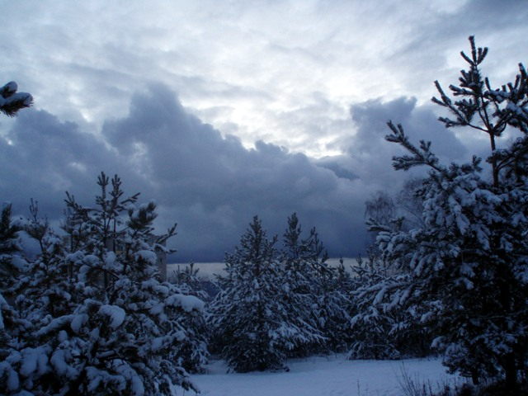 | Ф Е В Р А Л Ь  Февраль - последний месяц зимы и самый короткий месяц года. Он заполнен мыслями о приближении весны.

Февраль – перезимок. Вьюги да метели под февраль полетели, бегут по следу, а следу нету. Последний, самый страшный месяц зимы. Месяц волчьих с голодухи налетов на деревни: похищают собак, залезают в овчарни. Тощают все звери, нагуленный с осени жирок уже не греет, не питает их. Кончаются запасы и в норах. Снег все глубеет. Под непосильной тяжестью снежного покрова ломаются ветви деревьев. Тетерева, куропатки, всю зиму ночуют в снегу, тепло и не увидит никто. Но скоро станет опасно так ночевать: солнце уже растапливает снег, а ночью – мороз, утром проснутся птицы, а над головой – ледяная шапка. Но бородатый лесной петух глухарь уже подается из чащи на поляны, чертит приспущенным крылом на снегу: «Весна скоро, дотерпи!». И летит, летит поземка, засыпает февраль-дорогорушник санные пути – дороги.
В.Бианки
Февраль по народному календарю называется кривые дороги, богореей (богорей – за то, что часты оттепели, плохо ездить на санях, отсюда и кривые дороги). Это не случайно, так как по фенологическому календарю уже начинается весна. День растет, ночь становится короче, солнце пригревает – налицо все признаки наступающей весны, хотя зима еще не торопиться уступать ей место. В старину февраль называли еще снежнем за метели и глубокий снег и меженем – за то, что он стоит между зимой и весной.
Татьяна Дергунова  Февраль  Сорвался снег закрученной метелью -  Охапки хлопьев с пепельных небес.  Пуховой, леденящею постелью  Сугробы разлеглись. Наперерез,  несется ветер, будто белой глиной  деревья облепивший у пруда,  белесые качая провода,  махровую стальную паутину.  Всевластен ныне господин мороз.  Вмиг разрисует, как на гобелене,  Стекло - чудные заросли вразброс,  Неведомой дорогой оплетенье. |  |  |  | 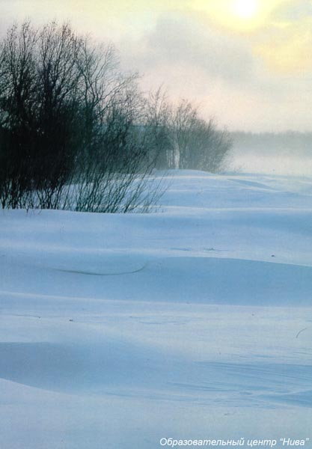
В меха надолго не упрятать лиц -  Румянец жгучий наведёт без лени,  Задиристо цепляет за колени  нарядно-обольстительных девиц,  Дыханье метит кудреватым паром  Спешащего под крышу ходока.  Как трудно вислоухим и поджарым!  Пернатых участь тоже нелегка.  Обсыпан тротуар песком и шлаком.  И городские мудрствуют умы,  как отразить последнюю атаку  Февральскую рассерженной зимы. |  |  |  | Татьяна Агибалова  Мы катаемся с горы ледяной,  Белый снег, и все белы мы с тобой.  Все штаны и все ботинки в снегу,  Я кричу и хохочу на бегу.  Где-то варежки и шарф на горе.  Как же весело гулять в феврале!
 |  | Снегирь – снегирек,  Живой огонек!  Вот моя ладошка,  Сядь,  Погрей немножко! |  |  | 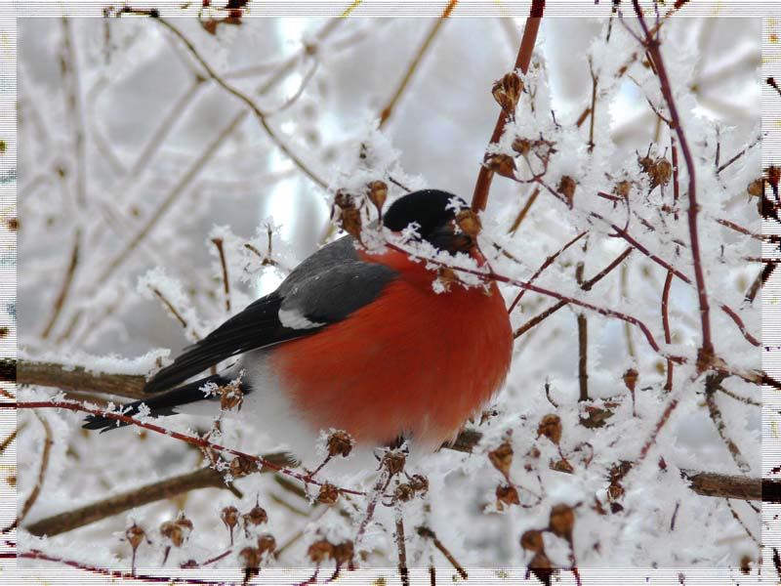
 | Михаил Садовский "Февраль"  В феврале, в феврале  Вьюга мчится на метле,  Заметает все пути,  Чтобы марту не пройти,  Не пройти - не придти  И весну не привести!..  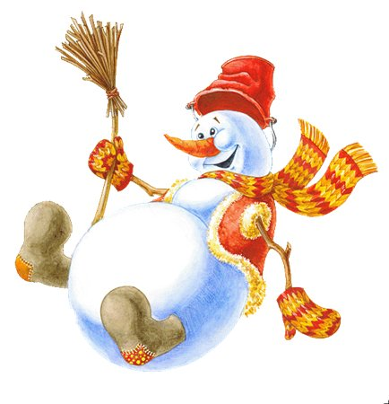 |  | Снеговик.  Татьяна Дергунова  Мы по снегу напрямик  тропку проложили  и веселый снеговик  во дворе слепили.  Припев:  Снеговик, снеговик  рассмешит любого вмиг.  Он ведёрко набекрень  гордо носит целый день.  Не страшит его мороз,  у него морковкой нос.  Из-под веточки-руки  смотрят глазки-угольки.  А когда луна взойдет,  снеговик с метёлкой  затанцует, запоёт  под зеленой ёлкой.

Самуил Маршак "Февраль"  Дуют ветры в феврале,  Воют в трубах громко.  Змейкой мчится по земле  Легкая поземка.  Поднимаясь, мчатся вдаль  Самолетов звенья.  Это празднует февраль  Армии рожденье. | 

Приметы и поговорки февраля
Февраль одной рукой гладит нос, а другой по нему щелкает.
Февраль коль морозом не возьмет, то все дороги заметет.
Февраль - месяц лютый, спросит: как обутый?
В високосный год, когда в феврале 29 дней, он считается самым тяжелым месяцем в году (даже тяжелее мая).
Февраль - месяц лютый, спросит: как обутый?
Утром кричат синицы - к морозу. Февраль богат снегом - апрель водою.
Начало февраля погожее - весну жди раннюю, пригожую.
Снег прилипает к деревьям - к теплу.
Февраль силен метелью, а март капелью.
Февраль переменчив: то январем потянет, то мартом проглянет.
Если февраль будет дождливый, то таким же можно ожидать весны и лета, а если погодливый, то предвещает засуху.
Февраль холодный и сухой - август жаркий.
В феврале много инея на деревьях - будет много меда.
2 февраля на Макария Египетского принято было следить за изменением погоды. Если в этот день поднимается метель, то вся Масленичная неделя будет вьюжной. Ясный, солнечный Макарьев день предвещает раннее наступление весны.
После дня Максима-исповедника (3 февраля) наступает день Тимофея-полузимника - 4 февраля. «Тимофеевские морозцы» считались еще суровее, чем афанасьевские.
10 февраля - Ефремов день. Этот день посвящался «униманию домового»: по одному из поверий, нужно было подмести в доме веником из полыни, так как полынь считалась одной из трав, оберегаю-щих от нечистой силы, а также от злых людей. | 
18 февраля - день святой Агафии-поминальницы. В этот день принято поминать усопших родителей и родственников.
20 февраля - день преподобных Парфентия и Луки Элладского. В этот день принято было печь пироги с луком и не съедать все самим, а раздавать часть нищим - «на счастье». Считается, что отданное сторицей вернется в руки.
15 февраля. Сретенье. В этот день считали, что зима с весной встречается. По народной примете, если с вечера в канун Сретения небо будет звездным, то весна придет позже, чем обычно. А оттепель на Сретение предвещает «худую и гнилую весну».
17 февраля. Никола Студный. Этот день считается самым холодным в феврале.
24 февраля. Власьев день. Этот день считается переломным: «Прольет Власий маслица на дороги – зиме пора убирать ноги», «Пришел Прохор да Влас – никак скоро весна у нас».

